**【16701　單張票據事故登錄/解除】**

**壹、交易介紹**

|  |  |
| --- | --- |
| 原交易代號 | 原交易名稱 |
| N232 | 退票事故登錄 |
| T232 | 票據事故登錄 |
| T233 | 票據事故解除 |
| T241 | 作廢票據大批登錄 |
| TA46 | 票據事故解除 |

‧整合原交易如上。

‧本交易乃進行票據事故之登錄／解除及退票等相關作業，亦將退票違約金備查簿移轉至此，以進行自動化帳務核銷。

**貳、執行路徑**

存戶事故申請/解除→票據事故→單張票據事故登錄/解除

**參、操作及業務規則說明**

**一、作業類別：1-票據作廢登錄**

　　輸入「支存帳號」，選擇作廢種類「單張票據作廢」，可輸入多筆「票據號碼」，點擊【執行】按鈕，列印票據領取證背面後即完成交易；若作廢票據為連號票據，可選擇「連續票號作廢」，輸入「票號」及「作廢張數」後，點擊【執行】按鈕，完成後列印短單即完成交易。

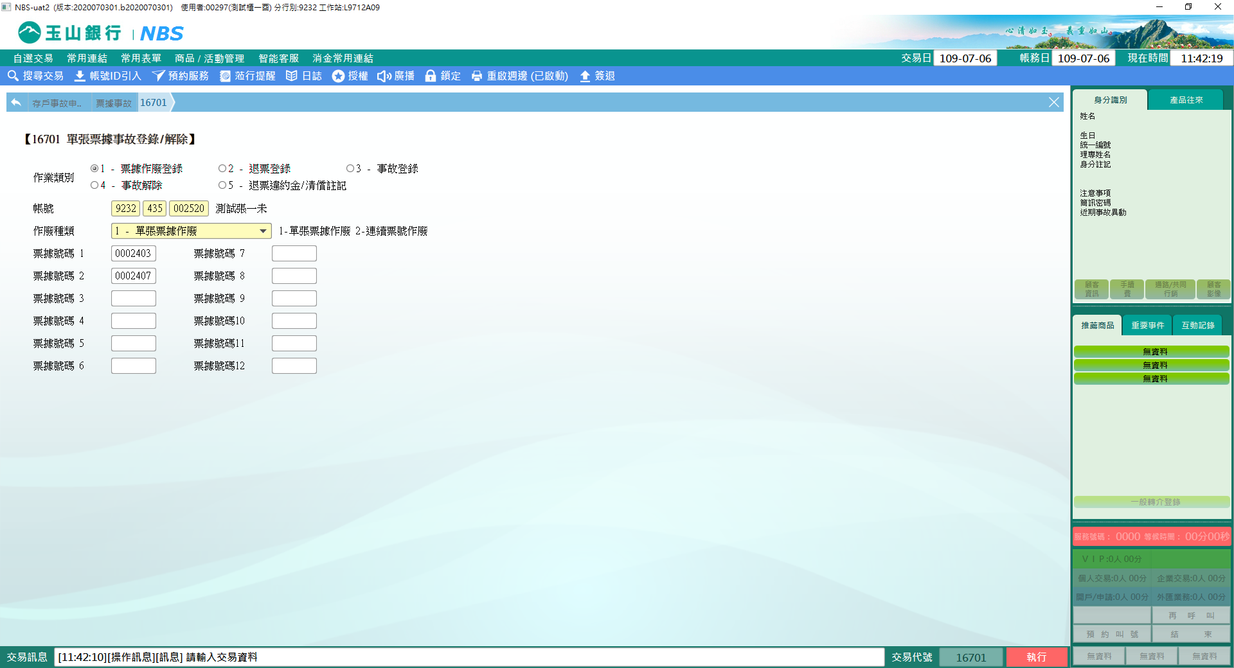

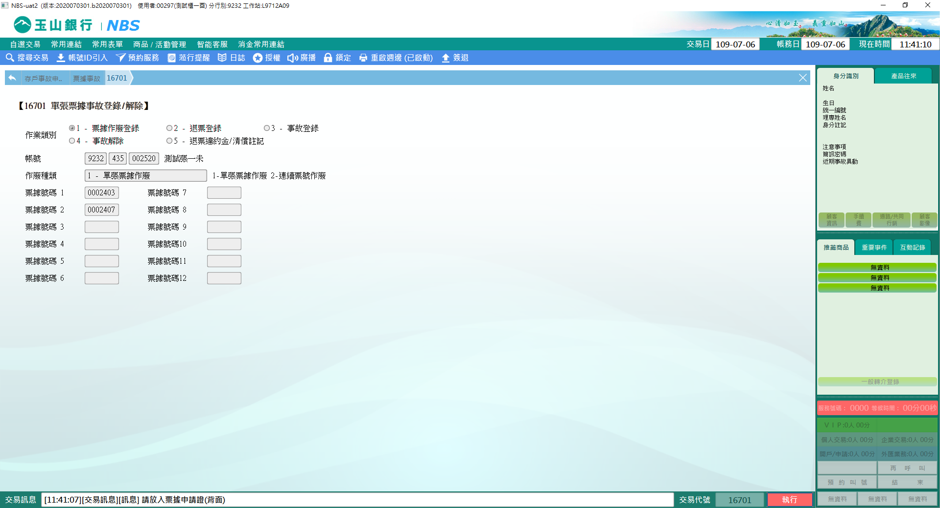

**二、作業類別：2-退票登錄**

　　輸入「支存帳號」與票據資料，並選擇退票理由後，點擊【執行】交易，列印短單及退票理由單，即完成退票登錄作業。

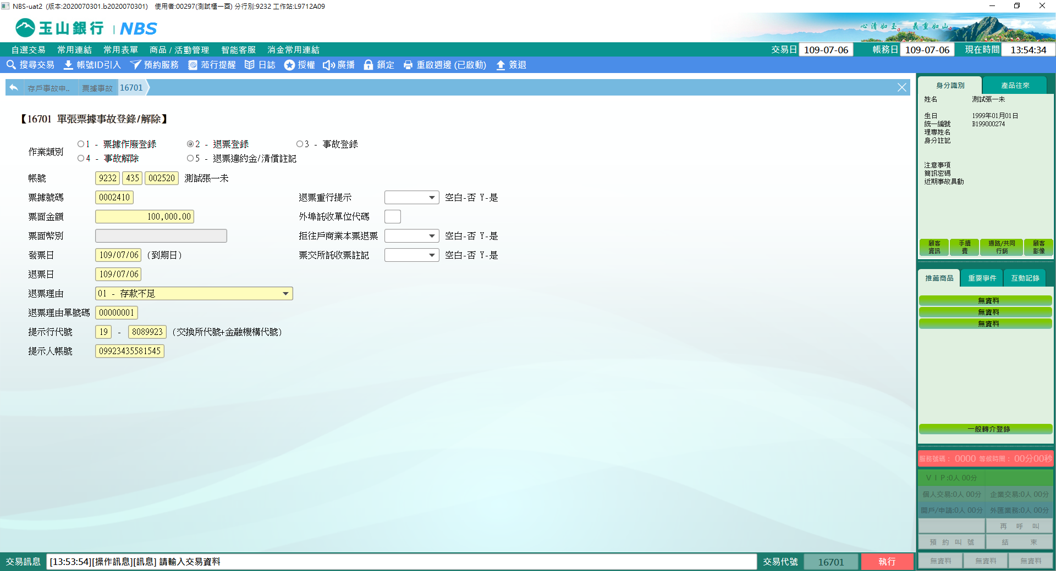

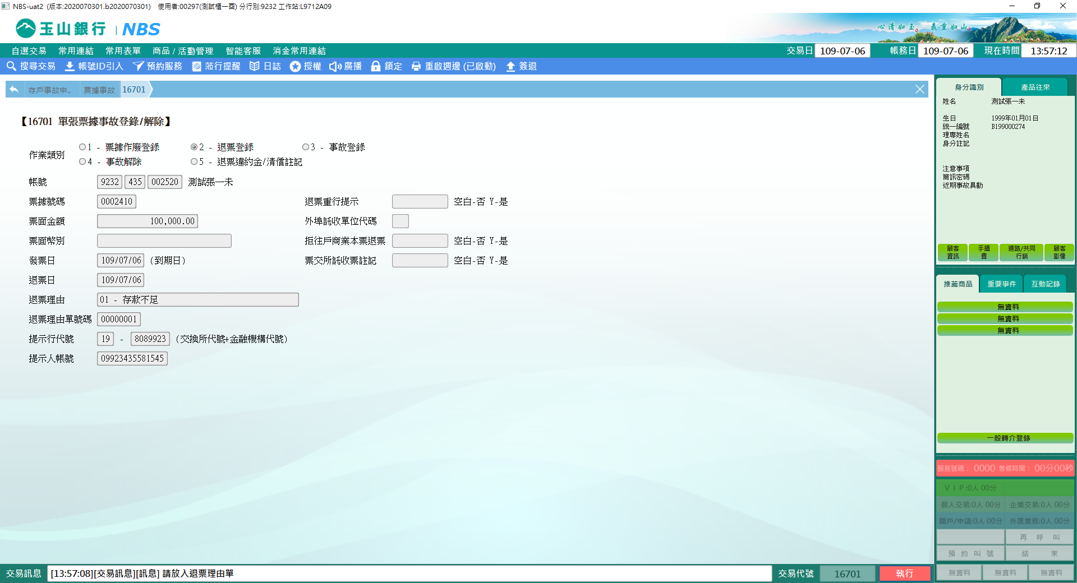

**三、作業類別：3-事故登錄**

輸入「支存帳號」、「票號」並選擇票據事故代號，本交易會依據不同票據事故代號開啟需登錄欄位，並顯示流程提醒說明及相關連動交易或套印申請書功能，點擊【執行】交易，列印短單，即完成票據事故登錄作業。

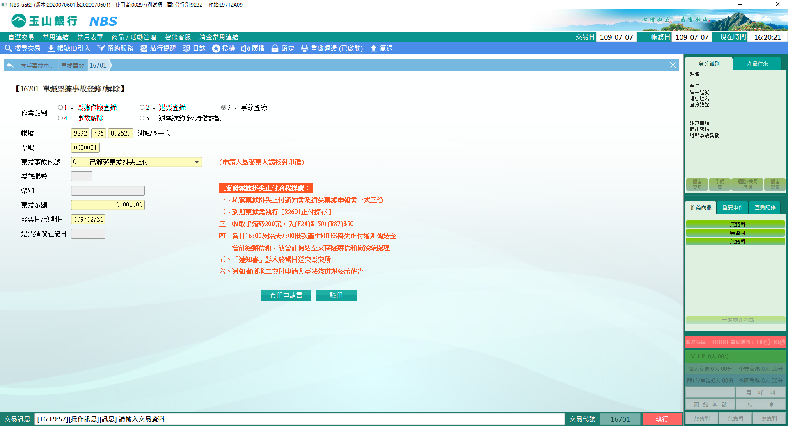

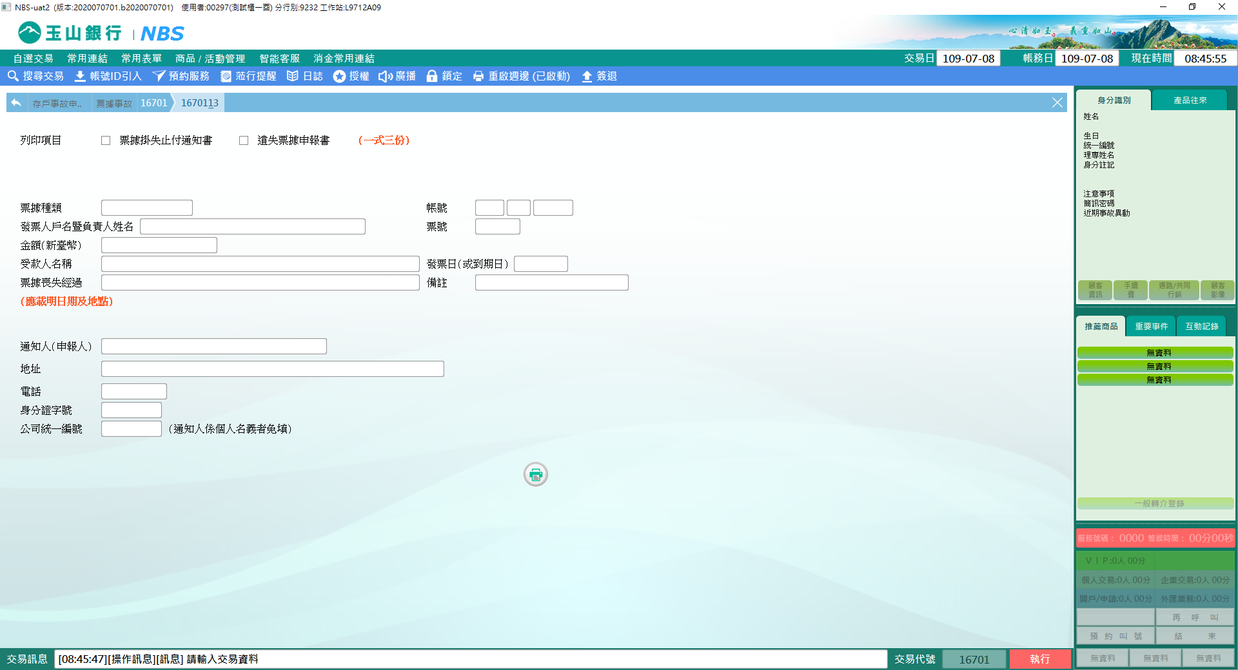

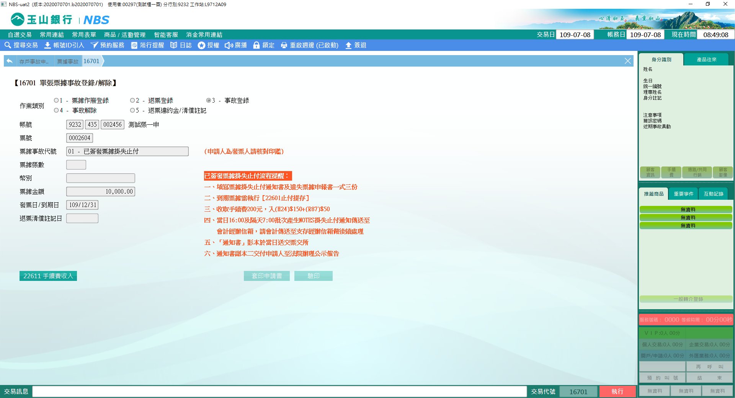

**四、作業類別：4-事故解除**

輸入「支存帳號」與「票號」，點擊【查詢事故序號】，下方顯示事故序號，點選欲解除之事故序號，會依據不同票據事故代號，顯示流程提醒說明及相關的連動交易或列印空白申請書功能，點擊【執行】按鈕，經主管授權後，列印短單，即完成票據事故解除作業。

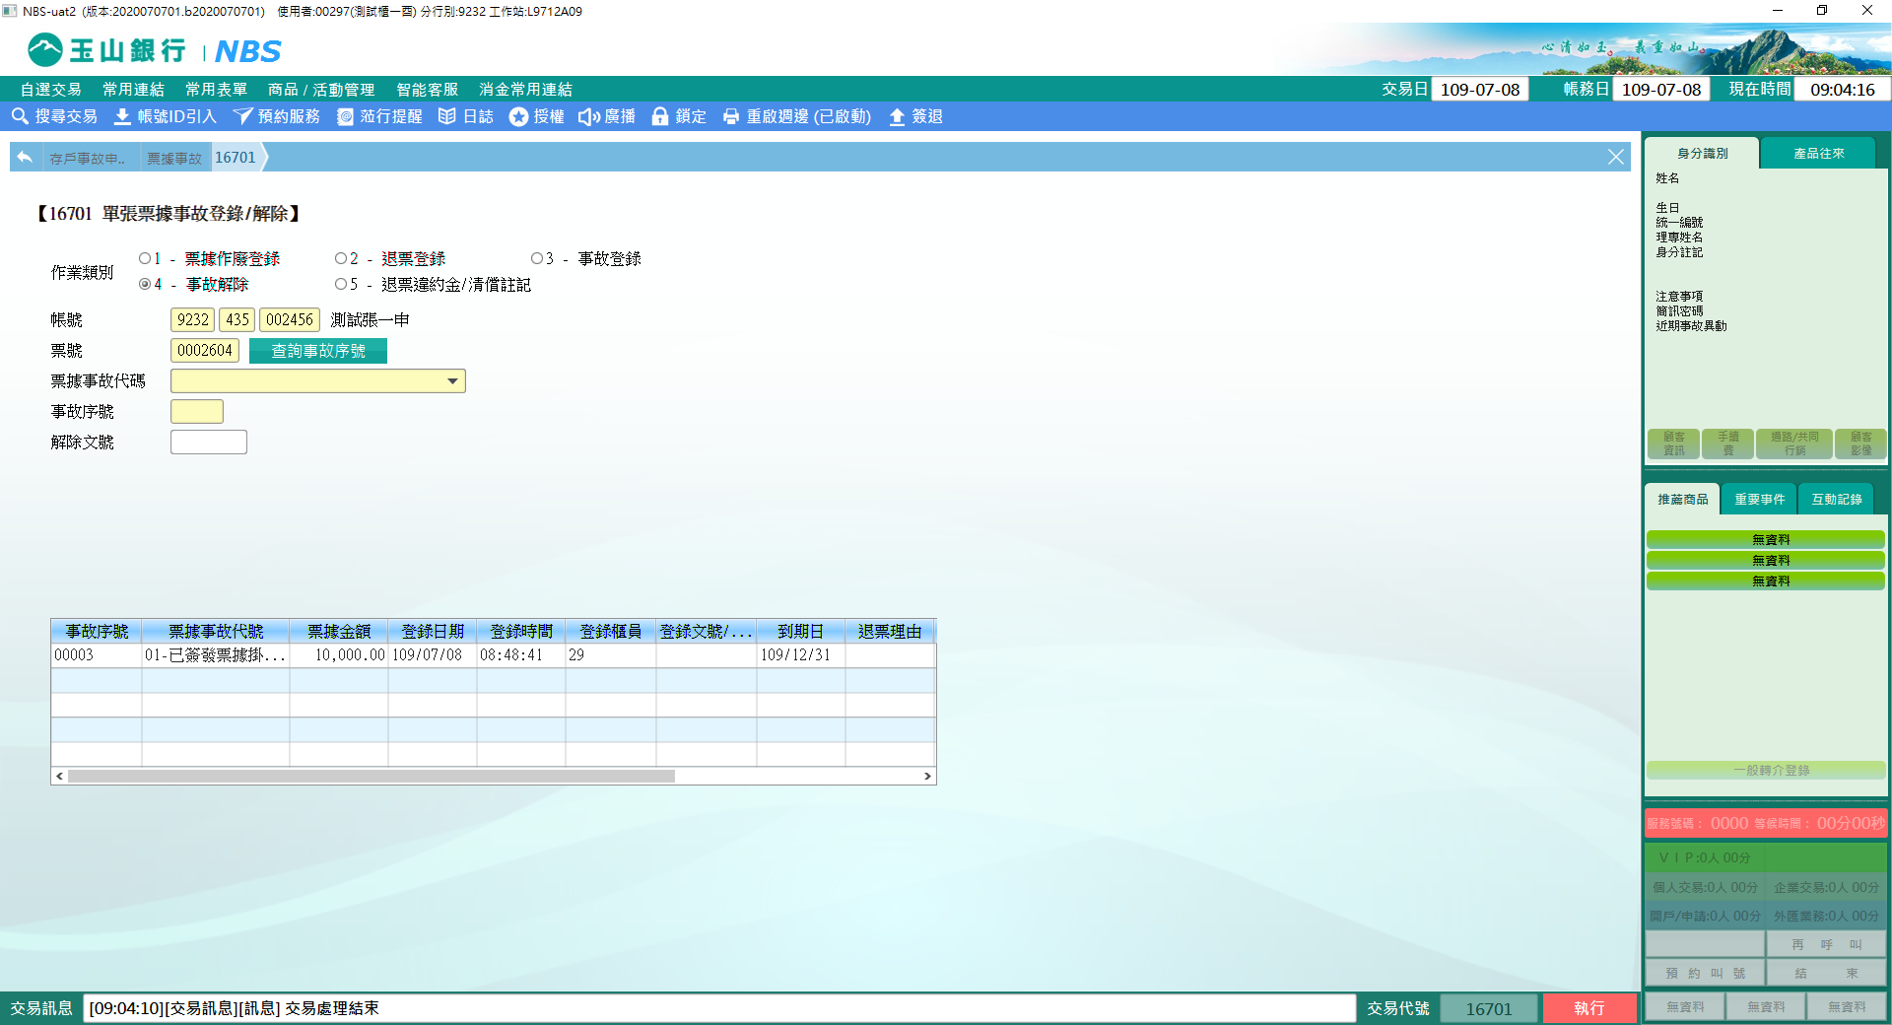

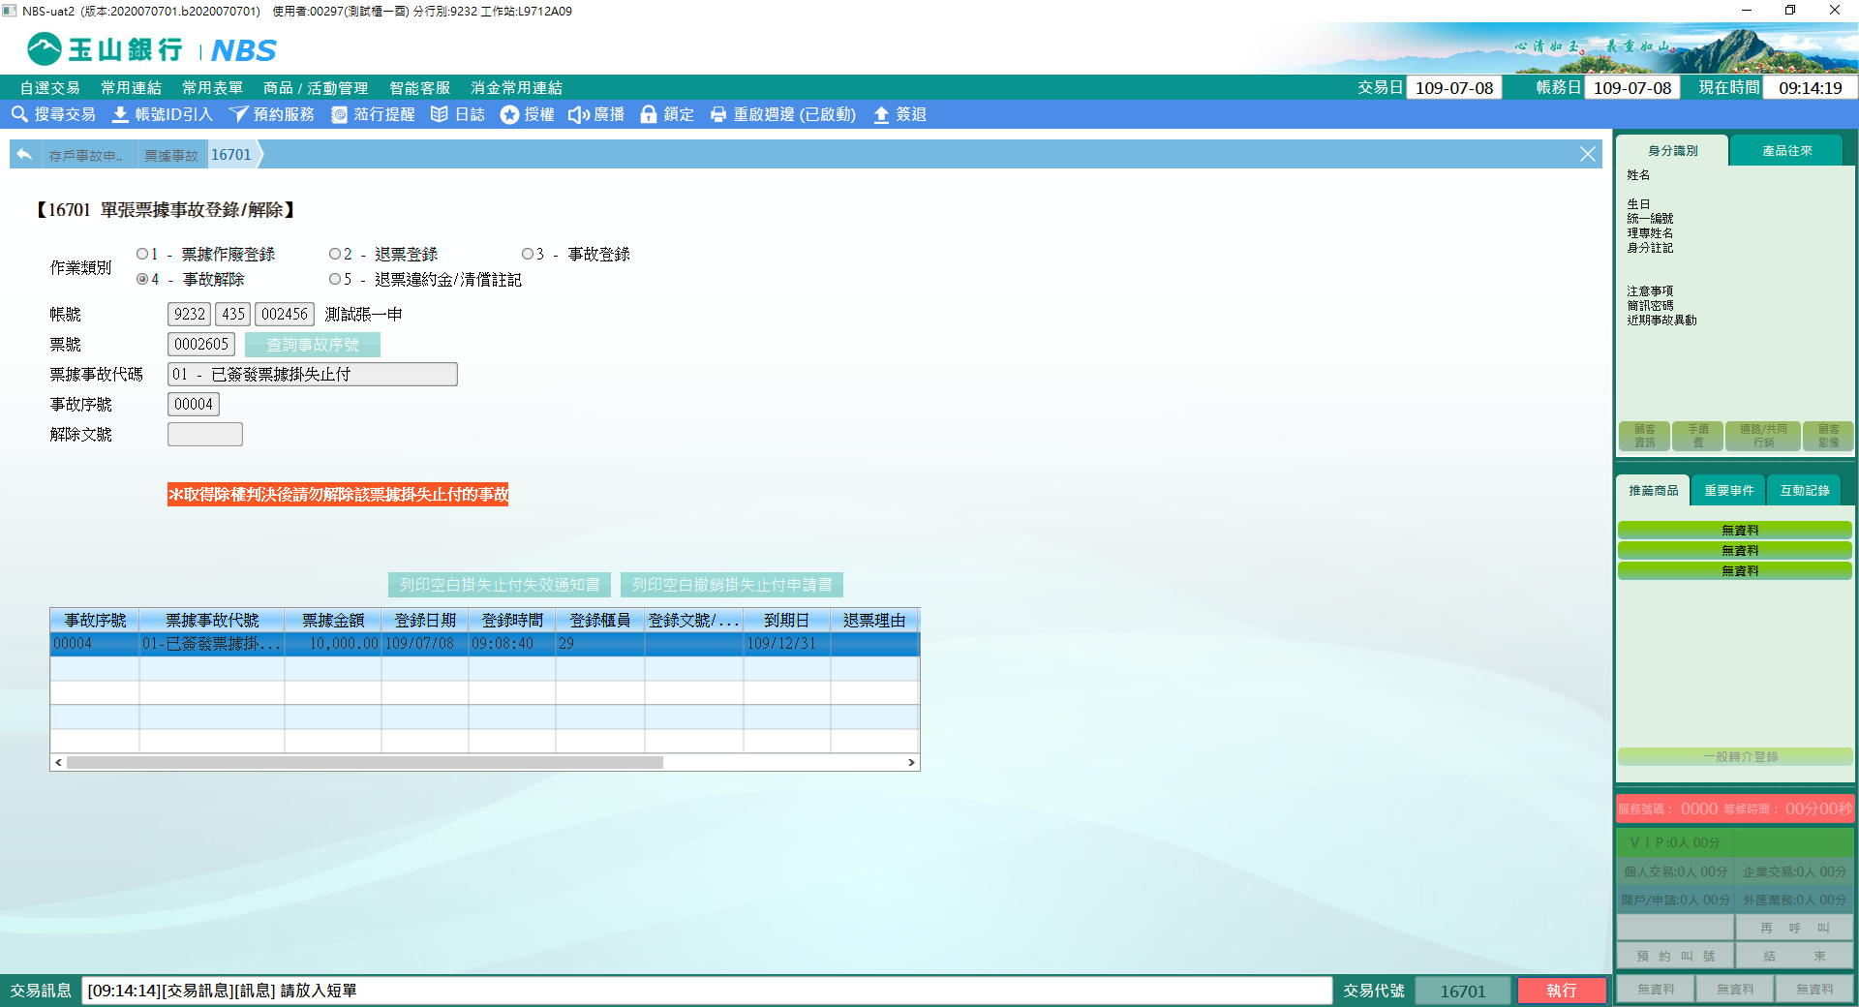

**五、作業類別：5-退票違約金/清償註記**

輸入支存帳號，點擊【下一步】，下方顯示退票違約金備查簿，勾選欲收取之退票，點擊欲入帳之科目，將連動至【22611 手續費收入】選擇付款方式後點擊【執行】按鈕，列印手續費傳票後，將同步更新備查簿。

※請注意：所有違約金繳納完畢後，才可進行【清償註記手續費】之收取，並辦理清償註記流程。

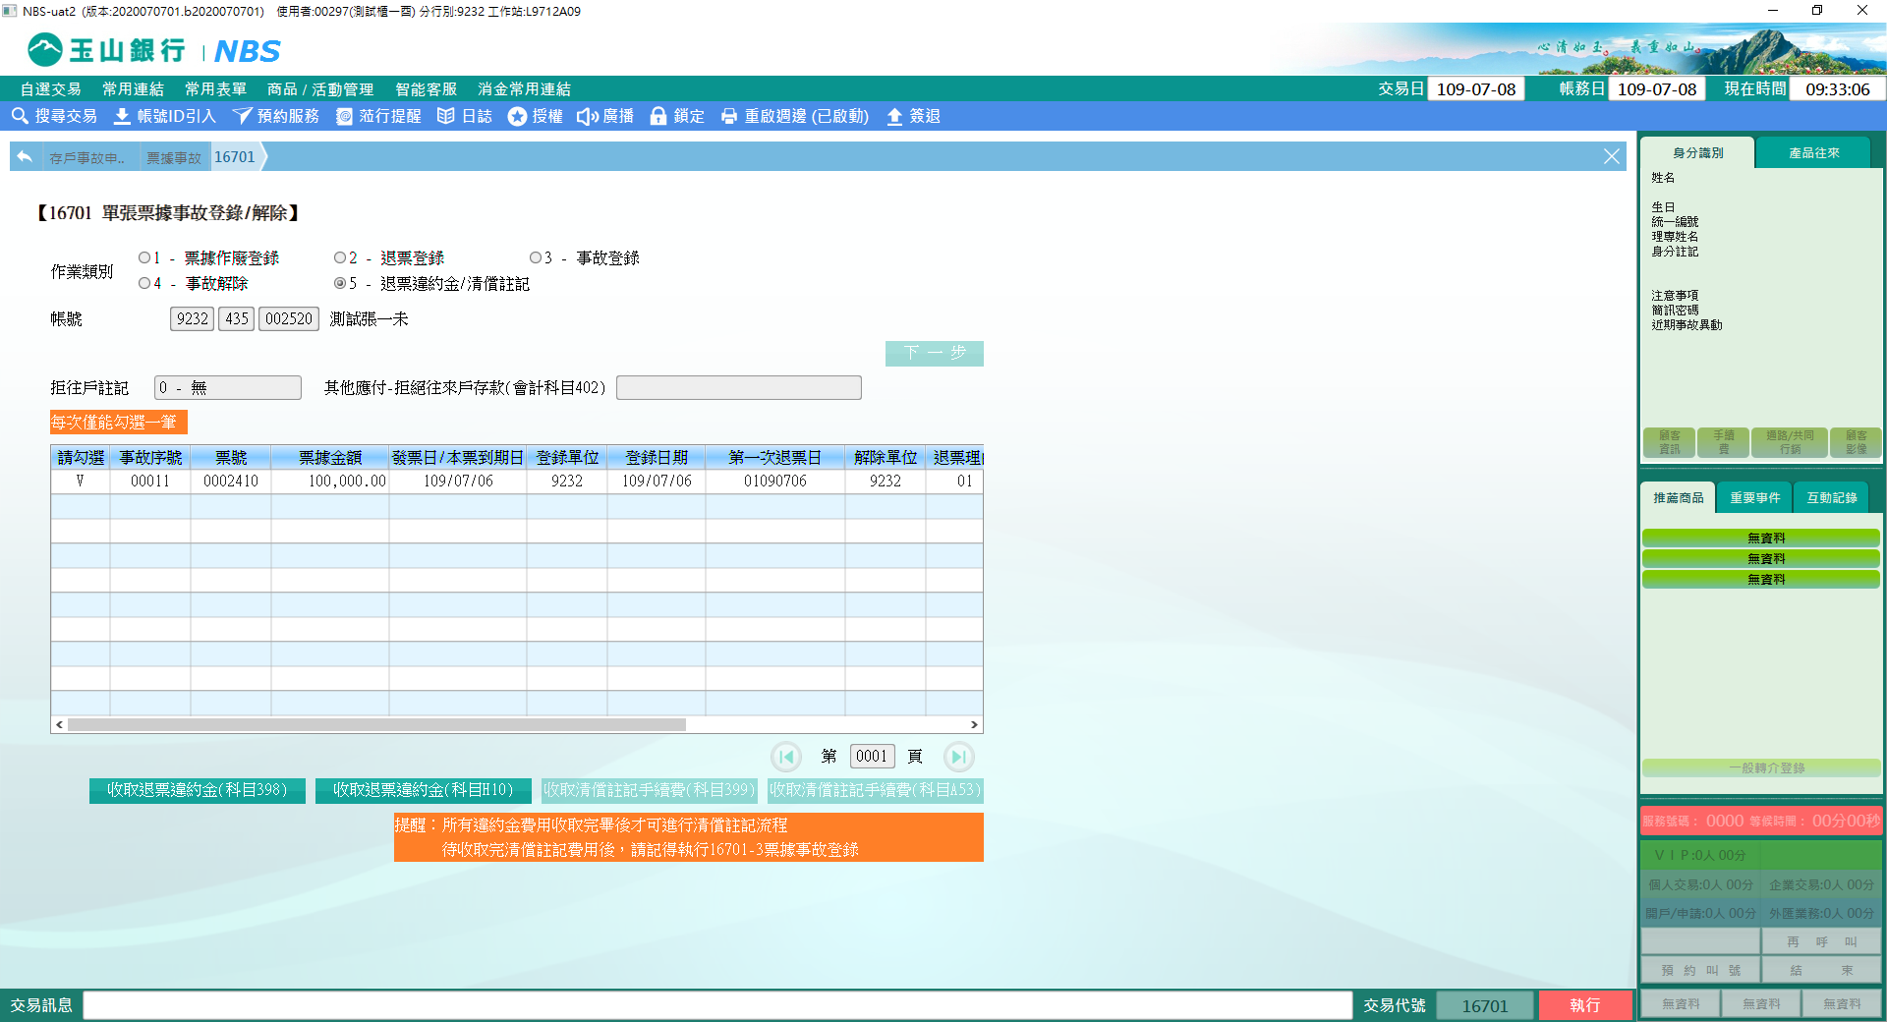

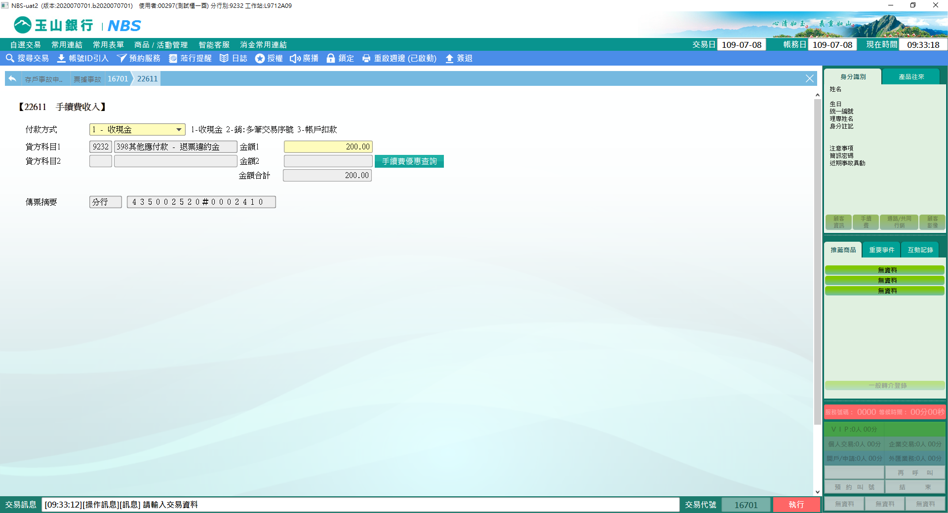

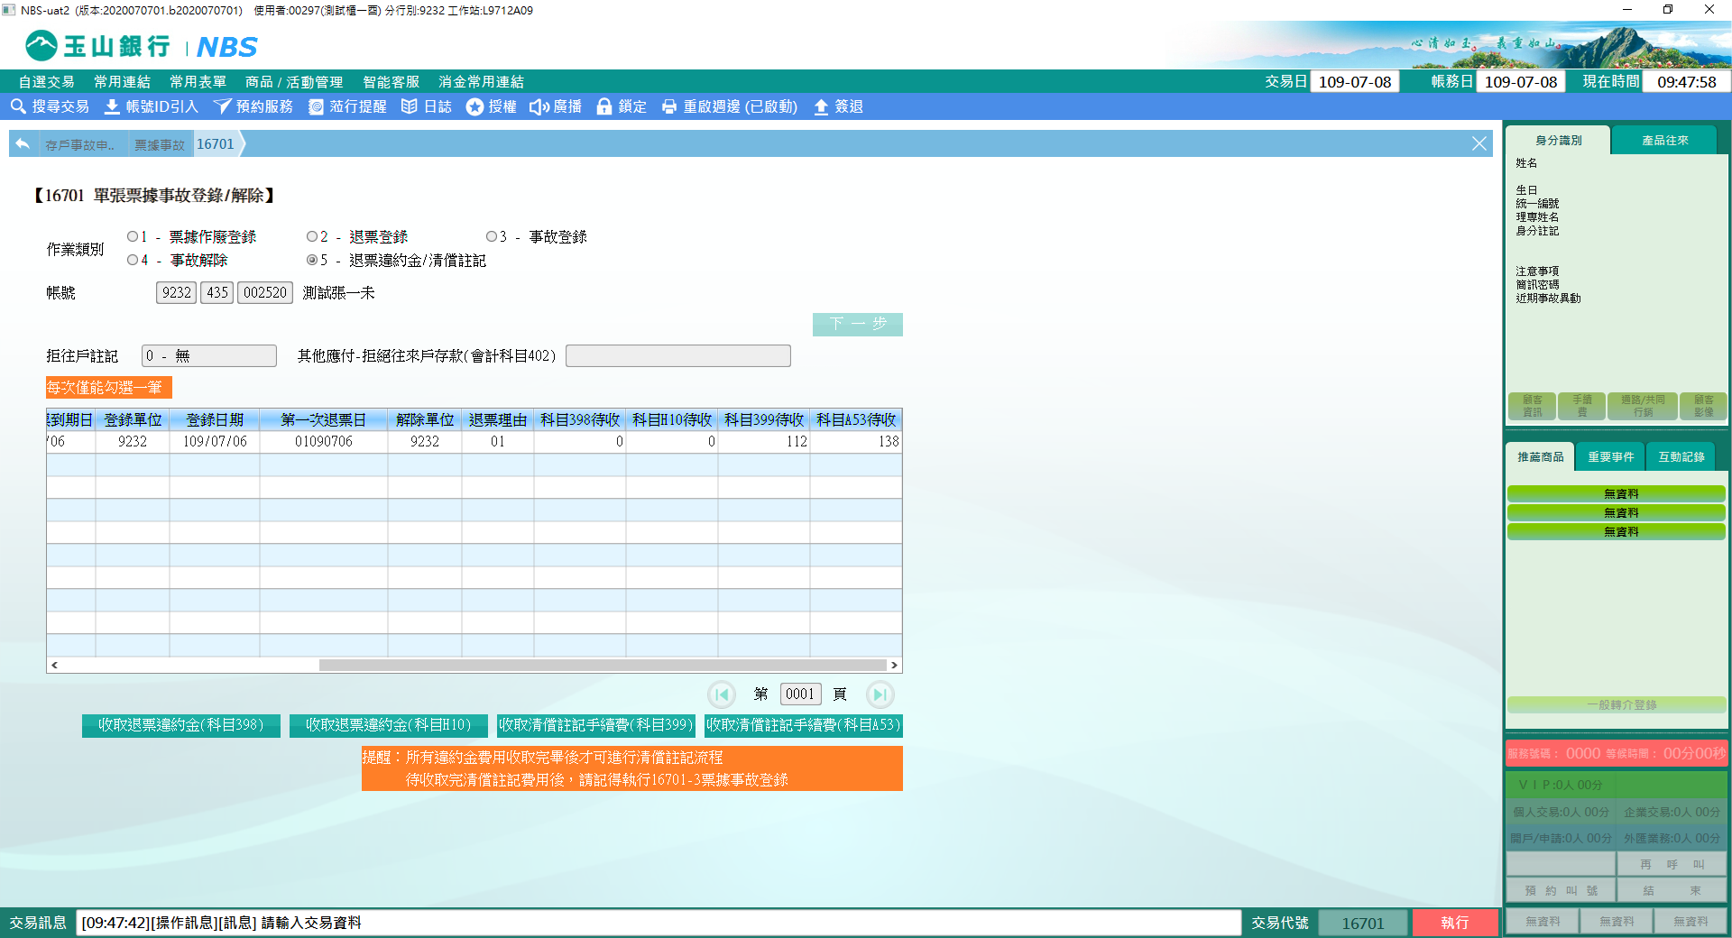

※特殊情境：

1. 「退票違約金(398及H10)」以每一營業日集中部提供之退票檔及非MICR區16:30前之退票登錄，進行批次夜扣作業。

2. 若欲收取退票違約金或清償註記手續費請至【16701-5】執行，請勿直接使用【22611手續費收入】收取，以確保退票違約金備查簿之資料完整性。

**肆、權限限制**

　　無。